Lunes
06
de marzo

Sexto de Primaria
Lengua Materna

Diferencias y similitudes entre un cuento y un libreto de teatro

Aprendizaje esperado: reconoce la estructura de una obra de teatro y la manera en que se diferencia de los cuentos.

Énfasis: identifica las semejanzas y diferencias fundamentales entre las obras de teatro y los cuentos, como:
–Las características de las voces narrativas en obras de teatro y en cuentos.
–El discurso directo y el indirecto.
–El uso de verbos para introducir el discurso indirecto en narraciones y acotaciones.

¿Qué vamos a aprender?

Identificarás las semejanzas y diferencias que hay entre la estructura de una obra de teatro y la de un cuento.

¿Qué hacemos?

Recuerda que en tu Libro de Lecturas de sexto grado hay múltiples opciones de lectura que puedes aprovechar para aprender más y divertirte con la gran selección de textos que se han puesto a tu disposición, por ejemplo, los cuentos como “El león y el perrito”, de León Tolstoi, así como “El gato”, de Juan García Ponce, que está en las páginas 38 y 39 del mismo libro, entre muchos otros, lo importante es que leas, que aproveches tu tiempo pasando ratos en la lectura de los cuentos o de lo que más te agrade.

https://libros.conaliteg.gob.mx/20/P6LEA.htm#page/38

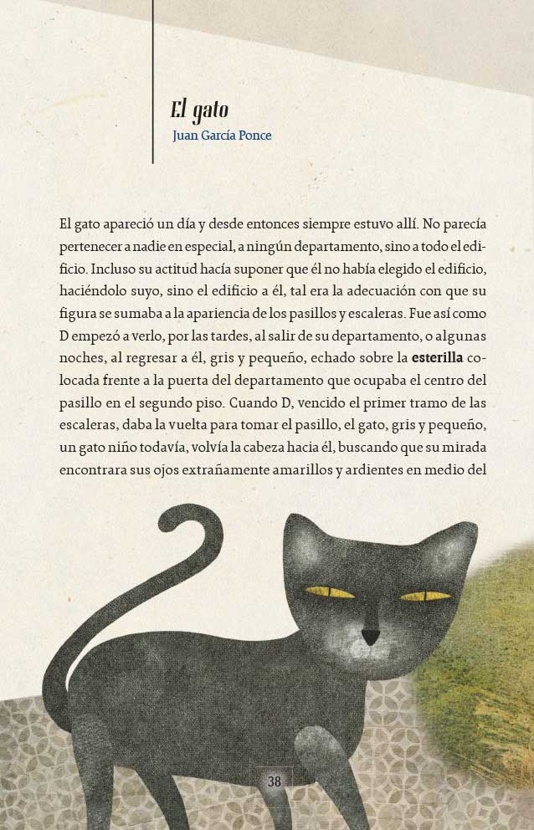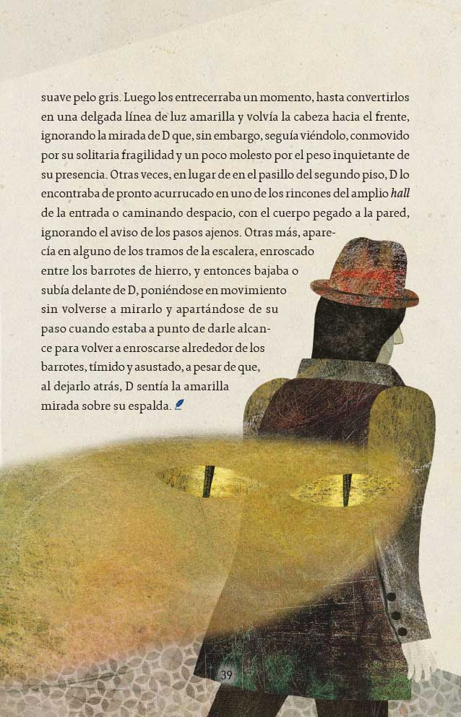

En esta sesión identificarás las semejanzas y diferencias fundamentales entre las obras de teatro y los cuentos, conocerás las características de las voces narrativas en obras de teatro y en cuentos, diferenciarás el discurso directo y el indirecto, y emplearás verbos para introducir el discurso indirecto en narraciones y acotaciones. Para realizar este trabajo, los textos leídos, seguirán siendo el punto de partida.

Los materiales que vas a necesitar son: Libro de texto de Español, cuaderno, algo con que anotar y, de ser posible, un diccionario; recuerden tenerlo siempre a mano, durante esta sesión y también al leer en casa o al estudiar otras asignaturas.

Actividad 1

Iniciarás con la lectura de un cuento corto titulado “Los bomberos”, del escritor uruguayo Mario Benedetti, sobre quien ya habías leído “El Otro Yo”. ¿Lo recuerdas?

Es un cuento, como señala el título, sobre un joven que tiene otro yo. Es muy impactante lo que ocurrió cuando uno de los dos falleció.

A continuación, recibirás tu primera dosis de literatura del día. Lee con mucha atención.

Los bomberos

Mario Benedetti

Olegario no sólo fue un as del presentimiento, sino que además siempre estuvo muy orgulloso de su poder. A veces se quedaba absorto por un instante, y luego decía: “Mañana va a llover”. Y llovía. Otras veces se rascaba la nuca y anunciaba: “El martes saldrá el 57 a la cabeza”. Y el martes salía el 57 a la cabeza. Entre sus amigos gozaba de una admiración sin límites.
Algunos de ellos recuerdan el más famoso de sus aciertos. Caminaban con él frente a la Universidad, cuando de pronto el aire matutino fue atravesado por el sonido y la furia de los bomberos. Olegario sonrió de modo casi imperceptible, y dijo: “Es posible que mi casa se esté quemando”.
Llamaron un taxi y encargaron al chofer que siguiera de cerca a los bomberos. Estos tomaron por Rivera, y Olegario dijo: “Es casi seguro que mi casa se esté quemando”. Los amigos guardaron un respetuoso y afable silencio; tanto lo admiraban.
Los bomberos siguieron por Pereyra y la nerviosidad llegó a su colmo. Cuando doblaron por la calle en que vivía Olegario, los amigos se pusieron tiesos de expectativa. Por fin, frente mismo a la llameante casa de Olegario, el carro de bomberos se detuvo y los hombres comenzaron rápida y serenamente los preparativos de rigor. De vez en cuando, desde las ventanas de la planta alta, alguna astilla volaba por los aires.
Con toda parsimonia, Olegario bajó del taxi. Se acomodó el nudo de la corbata, y luego, con un aire de humilde vencedor, se aprestó a recibir las felicitaciones y los abrazos de sus buenos amigos.

Benedetti, Mario, La muerte y otras sorpresas, Madrid, Alfaguara, 1995, pp. 55-56.

¿Qué te pareció este cuento de Benedetti?

Seguramente pudiste reconocer que al iIgual que en “El Otro Yo”, llama la atención la manera aparentemente simple que tienen los narradores de Benedetti para decir las cosas, sin que esto implique superficialidad. En muy pocas líneas contó una historia muy atractiva, pero de forma sencilla y accesible.

Sencilla, pero profunda, además muy interesante y atractiva. Siempre hay mucho que reflexionar a partir de la lectura de los textos de Mario Benedetti.

Ahora comienza con el análisis de “Los bomberos”, el cual te permitirá identificar algunas de las principales características del cuento. Para guiar el análisis, en esta ocasión se usarán como guía las preguntas que aparecen en la tabla de la página 102 del libro de texto de Español.

Actividad 2

Primero llenarás la columna de la derecha, que refiere al cuento, después llenarás la columna de la izquierda, la relacionada con la obra de teatro, a partir del trabajo en el que analizaste un fragmento de La cabeza del dragón, de Ramón María del Valle-Inclán.

https://libros.conaliteg.gob.mx/20/P6ESA.htm?#page/102

Ve llenando tu cuadro con las ideas que surjan de tu reflexión individual, a partir de tus propias lecturas e ideas. Las respuestas que se den más adelante pueden servirte de referencia, pero lo mejor es que tú redactes tus respuestas con tus propias palabras.

- ¿Cómo se presenta a los personajes?
- ¿Cómo se muestra el lugar donde suceden los hechos?
- ¿De qué manera se indican las acciones y diálogos de los personajes?
- ¿Cómo se denominan las partes de que se compone el texto?

La primera pregunta es: ¿Cómo se presenta a los personajes de “Los bomberos” de Mario Benedetti?

Los presenta el narrador, en tercera persona, dice, por ejemplo:

“Olegario no sólo fue un as del presentimiento, sino que además siempre estuvo muy orgulloso de su poder”.

Recuerda que la voz narrativa es, a grandes rasgos, la voz de quien cuenta la historia, es decir, la voz del narrador, y ésta puede estar en primera persona (yo, nosotros), segunda (tú, ustedes) y tercera (él, ella, ellos).

Recuerdas, ¿Cómo se presenta a los personajes en “Baby H.P.”?

El narrador se dirige a la “señora ama de casa”, en segunda persona; por ejemplo, al comienzo del cuento dice:

“Señora ama de casa: convierta usted en fuerza motriz la vitalidad de sus niños”.

Segunda pregunta. ¿Cómo se muestran los lugares donde suceden los hechos en “Los bomberos”?

Las descripciones de los lugares son breves y están entreveradas a las descripciones de los personajes y las acciones; por ejemplo:

“Caminaban con él frente a la Universidad, cuando de pronto el aire matutino fue atravesado por el sonido y la furia de los bomberos”.

¿Y en “Baby H.P.”?

De manera implícita, igual que como se presenta al narrador. En ese sentido, el tipo de producto que se oferta, el Baby H.P., y la manera de hacerlo dicen mucho sobre el mundo en el que ocurren los hechos, pero es necesario inferir esa información, pues, no es explícita.

Tercera pregunta: ¿De qué manera se indican las acciones y los diálogos de los personajes de “Los bomberos”?

Las acciones las indica el narrador mediante la tercera persona, mientras que los diálogos se incluyen entre comillas (aunque en otros textos se usan los guiones largos) por ejemplo:

Olegario sonrió de modo casi imperceptible, y dijo: ‘
Es posible que mi casa se esté quemando.

¿Y en “Baby H.P.”?

Las pocas acciones que se describen las enuncia el narrador y, vale la pena resaltarlo, forman parte del anuncio publicitario hecho cuento, por ejemplo:

“El Baby H.P. está disponible en las buenas tiendas en distintos tamaños, modelos y precios”.

Por otro lado, es importante señalar que el cuento de Arreola no tiene ningún diálogo.

Cuarta pregunta: ¿Cómo se denominan las partes del cuento de acuerdo con la estructura tradicional de esta clase de texto?

Las partes del cuento de acuerdo con la estructura tradicional del cuento son: Planteamiento, nudo y desenlace. En el caso de “Los bomberos” se respeta esa estructura, pues en el planteamiento se presenta a Olegario y su habilidad para presentir hechos, en el nudo se describe que él presiente que su casa se está incendiando, y en el desenlace se refiere el irónico final en el que es felicitado por haber presentido que, en efecto, se estaba quemando su propia casa y cómo aquello, a pesar de la tragedia, lo llenó de satisfacción.

Por su parte, en “Baby H. P.” la estructura es un poco diferente, pues posee la de un anuncio publicitario. Quizá la principal diferencia es que en el cuento de Arreola no hay un nudo explícito como tal. Un posible nudo implícito sería la razón por la que un producto como el Baby H.P. podría ser necesario, o por qué alguien querría comprar uno, independientemente de las razones dadas por el narrador-vendedor.

Esto último refuerza lo que ya se ha explicado en otras sesiones, que las definiciones de los tipos de texto que aparecen en los libros son únicamente aproximaciones, es decir, definiciones generales; siempre hay textos que se escapan un poco (o un mucho) de las clasificaciones y de las definiciones, como “Baby H.P.” de Juan José Arreola, de la clasificación tradicional de cuento.

Ahora llenarás la columna de la izquierda.

Para ello, trabajarás a partir del fragmento de La cabeza del dragón, de Ramón María del Valle-Inclán, que se analizó en sesiones pasadas.

Volviendo a la columna sobre las características de una obra de teatro, ¿Cómo se presenta a los personajes en el fragmento de La cabeza del dragón, de Ramón María del Valle-Inclán?

A través de las acotaciones del autor y de las acciones y de las palabras de los mismos personajes. Un ejemplo tomado de una acotación es:

“Tres príncipes donceles juegan a la pelota en el patio de armas de un castillo muy torreado, como aquellos de las aventuras de Orlando”.
“EL PRÍNCIPE VERDEMAR. Pero ya sabéis lo que dice la Reina nuestra madre, cuando le repela las barbas al Rey nuestro padre: ¡Una casa no se gobierna como un reino! ¡Una casa requiere mucha cabeza! Y el Rey nuestro padre le da la razón”.

Y un ejemplo de sus acciones y sus palabras es:

“Tres príncipes donceles juegan a la pelota en el patio de armas de un castillo muy torreado, como aquellos de las aventuras de Orlando”.

Siguiente pregunta, ¿Cómo se muestra el lugar donde suceden los hechos en La cabeza del dragón?

Igual que en la respuesta anterior, mediante las descripciones hechas por el autor en las acotaciones y por los personajes por medio de sus propias palabras. Un ejemplo del primer caso es:

“Aparece otra vez EL DUENDE entre las almenas, y en lo más alto de las torres puntiagudas, las cigüeñas cambian de pata”.

Una pregunta más, ¿De qué manera se indican las acciones y los diálogos de los personajes?

Las acciones se indican sobre todo en las acotaciones, donde se escribe con letras cursivas, aunque también pueden incluirse entre paréntesis o corchetes:

“Tres príncipes donceles juegan a la pelota en el patio de armas de un castillo muy torreado, como aquellos de las aventuras de Orlando”.

Los diálogos se señalan mediante guiones largos o, como en este caso, incluyendo los nombres de los personajes al principio de cada línea, escritos con alguna marca tipográfica como las negritas o mediante mayúsculas, como en el siguiente ejemplo:

“EL DUENDE. No tienes la llave del torreón, Príncipe Verdemar.
EL PRÍNCIPE VERDEMAR. Mis hermanos y yo derribaremos la puerta”.

Última pregunta, ¿Cómo se denominan las partes de que se compone el texto?

Esta clase de textos se conforman por planteamiento, nudo y desenlace, y puede contarse en uno o varios actos, y los actos se dividen, a su vez, en escenas, un libreto teatral incluye todas estas marcas:

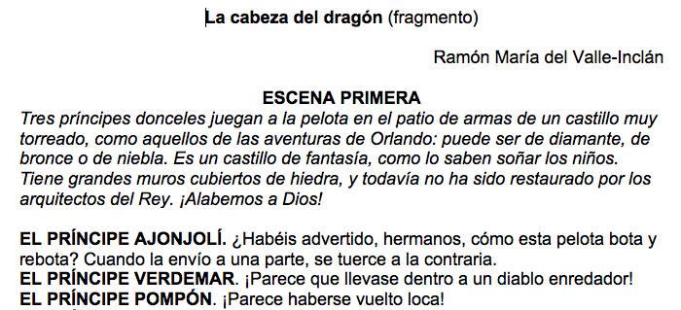

Esta tabla comparativa te ayudará a recordar la manera en que debes trabajar cada aspecto al elaborar la adaptación de tu cuento.

PREGUNTAS | OBRA DE TEATRO | CUENTO
¿Cómo se presenta a los personajes? | A través de las acotaciones del autor y de las acciones y de las palabras de los mismos personajes. | Los presenta el narrador o se presentan a sí mismos de manera explícita o implícita.
¿Cómo se muestra el lugar donde suceden los hechos? | Mediante las descripciones hechas por el autor en las acotaciones, y por los personajes por medio de sus propias palabras. | Las descripciones de los lugares son breves y están entreveradas a las descripciones de los personajes y las acciones.
¿De qué manera se indican las acciones y diálogos de los personajes? | Las acciones se indican sobre todo mediante las acotaciones, y los diálogos se señalan por medio de guiones largos o, como en este caso, incluyendo los nombres de los personajes al principio de cada línea. | Las acciones las indica el narrador, mientras que los diálogos se incluyen entre comillas (aunque en otros textos se usan los guiones largos).
¿Cómo se denominan las partes de que se compone el texto? | Planteamiento, nudo y desenlace, y puede contarse en uno o varios actos, y los actos se dividen, a su vez, en escenas. | Planteamiento, nudo y desenlace (sólo según la estructura tradicional).

Actividad 3

¿Sabes que significa la palabra anonadado o anonadada? búscala en el diccionario.

Anonadar
Abrumar o dejar muy desconcertado.

Cuando te sientas sorprendido o desconcertado por algo puedes decir, estoy anonadado o anonadada.

Has un recordatorio de las diferencias entre el discurso directo y el indirecto, así como los verbos que puedes emplear para introducir el discurso indirecto en narraciones y acotaciones.

Para eso, abre tu libro de texto de Español en la página 103 y lee el apartado “Fichero del saber” y lee con atención lo que se dice el Fichero del saber.

https://libros.conaliteg.gob.mx/20/P6ESA.htm?#page/103

Esto es importante porque al realizar la adaptación de tu cuento tendrás que usar tanto el discurso indirecto como el directo. En ese sentido, recuerda que el discurso indirecto se distingue por reproducir lo dicho por alguien más, sin emplear las palabras de manera literal, parafraseando lo expresado por otro, como en las acotaciones.

Mientras que el discurso directo reproduce de manera literal lo dicho por alguien más, como en los diálogos y en los relatos sobre Villa, en los que se notaba claramente cuándo hablaban los narradores y cuándo los demás personajes.

En particular, recordarás un relato de Mariano Azuela, donde el narrador dice “aeroplano” mediante el discurso indirecto, mientras que un personaje dice “aeroplano” por medio del discurso directo.

Todo el trabajo realizado hasta ahora comenzará a tomar forma en la siguiente sesión, en la que, entre otras cosas, trabajarás en la planeación de tu obra de teatro.

El reto de hoy:

Pídele a alguien de tu familia que te permita explicarle el cuadro que muestra las semejanzas y diferencias que hay entre la estructura del cuento y la obra de teatro, lo cual te ayudará en la adaptación de tu cuento.
Si te es posible, consulta otros libros o materiales para saber más. Si tienes la fortuna de hablar una lengua indígena aprovecha también este momento para practicarla y plática con tu familia en tu lengua materna.

¡Buen trabajo!

Gracias por tu esfuerzo.

Para saber más:
Lecturas

https://www.conaliteg.sep.gob.mx/

